**El Coro Rociero La Borriquita de Montoro, pionero en el uso de inteligencia artificial con su villancico 'El Ungido'.**

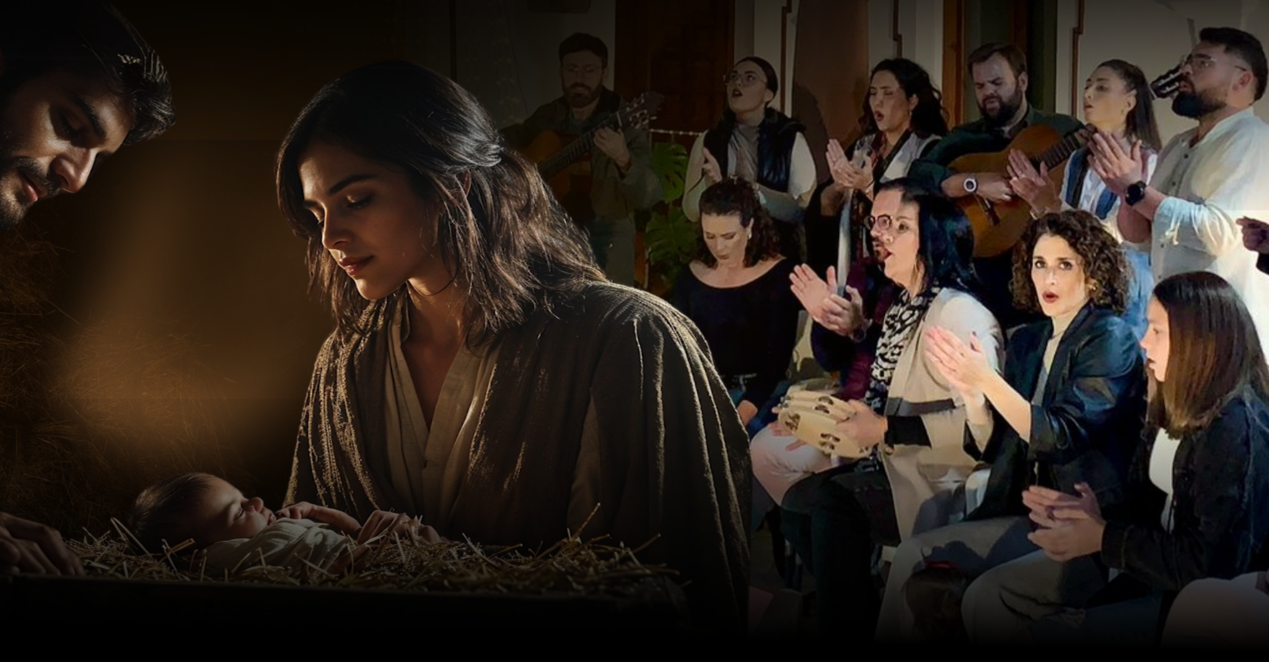

El Coro Rociero La Borriquita de Montoro presenta su nuevo villancico flamenco ***"El Ungido"***, su tema más innovador hasta la fecha, en el que tradición y tecnología se unen para intentar contagiar el espíritu de la Navidad. Este coro montoreño, con más de 20 años de historia, se convierte en el **primer coro rociero en España** y uno de los primeros artistas a nivel nacional en **integrar tomas reales con animaciones creadas mediante inteligencia artificial**, marcando un hito en el uso de esta tecnología para narrar historias musicales.

Con letra y música originales de **Miguel León López**, director del coro desde sus inicios en 2003, “El Ungido” rescata la esencia del nacimiento de Jesús en Belén a través de una composición que narra en verso el viaje de María y José, el nacimiento en el pesebre, y la llegada de los Reyes Magos, conectando así con el espíritu del Adviento.

El villancico, ya disponible en YouTube y en todas [las plataformas digitales](https://cororocierolaborriquita.lnk.to/ElUngido), ofrece una historia familiar que une generaciones, como desprende la historia que narra el video, y en la que han participado, además, **hijos e hijas de los actuales componentes del coro**. En la historia unos niños escuchan de su abuelo el cuento de 'El Ungido', recreando una tradición que pasa de padres a hijos. **Las secuencias bíblicas del cuento cobran vida mediante innovadoras secuencias realizadas con IA**, que destacan los momentos clave de la historia, convirtiendo el videoclip en **uno de los primeros realizados con esta tecnología en España**.

Para la producción musical de *“El Ungido”*, el coro ha contado con músicos de renombre: **Fernando Iglesias “Mae”** (guitarra y arreglos), **Agustín Henke** (percusión y bajo) y **Fran Roca** (flauta travesera). Las grabaciones instrumentales se realizaron en el Estudio “El Patio” de Bollullos Par del Condado (Huelva), y las voces en el **Estudio “La Música del Gato”** de Montoro. La dirección y producción del videoclip han estado a cargo de Bartolomé Yépez Mazuelas y Miguel L. Carmona, componentes del coro, con la colaboración de la [**Agencia de marketing online *Efecto Rebote***](https://efectorebote.com/) en la elaboración de las animaciones de inteligencia artificial y con el patrocinio del Excmo. Ayuntamiento de Montoro, a través de su programa de subvenciones a asociaciones.

El lanzamiento del villancico marca el inicio de una intensa temporada navideña donde el [Coro Rociero de La Borriquita](https://www.cororocierolaborriquita.es/) **participará en varias actuaciones y zambombas** en la provincia de Córdoba (Montoro, El Carpio, Villafranca de Córdoba,...) y otras provincias andaluzas, así como **apariciones televisivas** en cadenas como *Canal Sur Televisión*.